**Dom piętrowy z płaskim dachem - najchętniej wybierany model współczesnych domów**

**Jaki dach będzie najlepszy dla naszego domu? Obecnie w modzie są domy piętrowe z płaskim dachem!**

**Dom piętrowy z płaskim dachem - najchętniej wybierany model współczesnych domów**

Gdy decydujemy się na budowę domu musimy najpierw podjąć szereg istotnych decyzji dotyczących samej konstrukcji. Jedną z takich istotnych decyzji jest rodzaj dachu na nasz dom. Należy się zastanowić, czy będzie to np. [dom piętrowy z płaskim dachem](https://www.homekoncept.com.pl/product-category/dom/projekty-domow-z-plaskim-dachem/), czy też może dom piętrowy z dwuspadowym dachem. Z pewnością nikt nie zaprzeczy, że jest to jeden z najważniejszych elementów całego projektu naszego domu. Można by rzec, iż jest to swojego rodzaju korona uwieczniająca cały projekt.

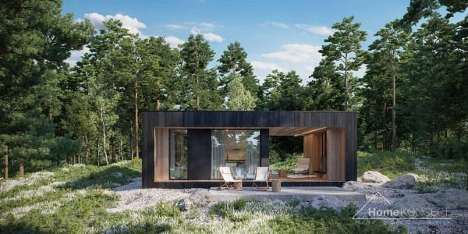

**Jaki rodzaj dachu będzie najlepszy?**

Większość osób słysząc słowo "dom" widzi obrazek domku z dwuspadowym dachem. Jednakże coraz większa popularność zyskuje **dom piętrowy z płaskim dachem**. Ten model jest głównie kojarzony z nowoczesnymi budynkami, w stylu modernistycznym. Na nowopowstałych osiedlach domów mieszkalnych można zaobserwować przeważanie domów z płaskimi dachami właśnie.

**Dom piętrowy z płaskim dachem - jakie ma zalety?**

Skoro ten typ domów staje się popularny warto zadać sobie pytanie, jakie są jego zalety? Przede wszystkim konstruktorzy wskazują, iż **dom piętrowy z płaskim dachem** jest ekonomiczniejszym rozwiązaniem z racji mniejszej powierzchni. Dodatkowo wskazują, iż dzięki takiemu rozwiązaniu aranżacja wnętrza staje się łatwiejsza. Podkreślane jest również, że ten typ dachów jest odporniejszy na wichury, tak więc zostaje zredukowane ryzyko uszkodzenia dachu.